2012年海南卷高考化学真题（解析版）
化 学
本试卷分第Ⅰ卷(选择题)和第Ⅱ卷(非选择题)两部分。第Ⅰ卷1至5页，第Ⅱ卷5至18页。考试结束后，将本试卷和答题卡一并交回。
注意事项：
1.回答第I卷时，选出每小题答案后，用铅笔把答题卡上对应题目的答案标号涂黑。如需改动，用橡皮擦干净后，再选涂其它答案标号。写在本试卷上无效。
2.回答第II卷时，将答案写在答题卡上。写在本试卷上无效。
3.考试结束后，将本试卷和答题卡 一并交回。
可能用到的相对原子质量：H—1 C—12 N—14 O—16 Na—23 C1—35.5 Zn—65

第I卷
一、选择题（本题共6小题，每小题2分，共12分。在每小题给出的四个选项中，只有一项是符合题目要求的）
1．化学与环境密切相关，下列有关说法正确的是
A．CO₂属于大气污染物
B．酸雨是PH小于7的雨水
D．大气中CO₂含量的增加会导致温室效应加剧

【答案】D

【解析】CO₂会导致温室效应，但不是大气污染物，能使雨水呈酸性，但不能形成酸雨，酸雨的pH<5.6，NO₂或SO₂会导致酸雨的形成。

2．下列说法正确的是
A.食用白糖的主要成分是蔗糖
B.小苏打的主要成分是碳酸钠
C.煤气的主要成分是丁烷
D.植物油的主要成分是高级脂肪酸

【答案】A

【解析】小苏打是碳酸氢钠，煤气主要成分是CO、H₂，植物油主要成分为高级脂肪酸甘油酯。

3．下列各组中，每种电解质溶液电解时只生成氢气和氧气的是
A. HCl、 CuCl₂、 Ba(OH)₂
B. NaOH、CuSO₄、 H₂SO₄
C. NaOH、H₂SO₄、 Ba(OH)₂
D. NaBr、 H₂SO₄、 Ba(OH)₂

【答案】C

【解析】电解质溶液电解时只生成氢气和氧气，说明阴极H⁺放电，阳极OH－放电，根据离子的放电顺序可判断电解质所含阳离子在金属活动顺序表中位于氢之前，阴离子为含氧酸根离子或OH－。

4．下列实验操作正确的是
A．可用氨水除去试管内壁上的银镜
B．硅酸钠溶液应保存在带玻璃塞的试剂瓶中
C．将三氯化铁溶液蒸干，可制得无水三氯化铁
D．锌与稀硫酸反应时，要加大反应速率可滴加少量硫酸铜

【答案】D

【解析】银镜用稀硝酸除去；硅酸钠有黏性，不能用带玻璃塞的试剂瓶保存；蒸干三氯化铁溶液时FeCl₃水解，得不到FeCl₃晶体。

5．分子式为C₁₀H₁₄的单取代芳烃，其可能的结构有
A．2种
B．3种
C．4种
D．5种

【答案】C

【解析】单取代基为—C₄H₉，有—CH₂CH₂CH₂CH₃、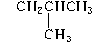、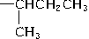和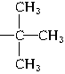四种结构，所以C₁₀H₁₄的单取代芳烃有4种结构。

6．将0.195g锌粉加入到200mL的0.100 mol·L⁻¹MO₂⁺溶液中，恰好完全反应，则还原产物可能是
A. M
B. M²⁺
C．M³⁺
D. MO²⁺

【答案】B

【解析】根据电子得失相等，锌0.003 mol，可失电子0.006 mol，若M化合价由+5变为x，则(5－x)×0.02×0.1＝0.006，可得x＝+2。

二、选择题（本题共6小题，每小题4分，共24分。每小题有一个或两个选项符合题意。若正确答案只包括一个选项，多选得0分；若正确答案包括两个选项，只选一个且正确得2分，选两个且都正确得4分，但只要选错一个就得0分）
7．N_{A}为阿伏加德罗常数的数值，下列说法中正确的是
A．在密闭容器中加入l.5mol H₂和0.5molN₂，充分反应后可得到NH₃分子数为N_{A}
B．一定条件下，2.3g的Na完全与O₂反应生成3.6g产物时失去的电子数为0.1N_{A}
C．1.0L的0.1 mol·L⁻¹Na₂S溶液中含有的S²⁻离子数为0.1N_{A}
D．标准状况下，22.4L的CCl₄中含有的CCl₄分子数为N_{A}

【答案】B

【解析】A项反应为可逆反应，不能完全转化为产物；B项反应后不论生成氧化钠还是过氧化钠，“0.1 mol Na”都会失去0.1 mol电子，正确；C项中S^{2－}存在水解；D项中CCl₄为液态。

8．两种盐的固体混合物：①加热时有气体产生，②加水溶解时有沉淀生成，且沉淀溶于稀盐酸。满足上述条件的混合物是
A . BaCl₂和(NH₄)₂S0₄
B . AgNO₃和NH₄Cl
C．FeCl₃和NaHCO₃
D. KCl和Na₂CO₃

【答案】AC

【解析】A项有铵盐，加热产生气体，溶解得到BaSO₃沉淀且溶于盐酸；B项溶解得到的AgCl不溶于盐酸；C项有碳酸氢盐，加热产生气体，溶解得到Fe(OH)₃可溶于盐酸；D项溶解得不到沉淀。

9．下列有关化学用语使用正确的是
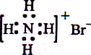
A．NH₄Br的电子式：
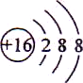
B．S²⁻的结构示意图：
C．乙酸的分子式： CH₃COOH
D．原子核内有l8个中子的氯原子：

【答案】BD

【解析】A项中Br－电子式错；C项是结构简式。

10．下列叙述错误的是
A．生铁中含有碳，抗腐蚀能力比纯铁弱
B．用锡焊接的铁质器件，焊接处易生锈
C．在铁制品上镀铜时，镀件为阳极，铜盐为电镀液
D．铁管上镶嵌锌块，铁管不易被腐蚀

【答案】C

【解析】A、B两项，都是原电池原理，更易腐蚀；D项是牺牲阳极的阴极保护法；在铁制品上镀铜时，镀件作阴极，镀层金属作阳极，C项错。

11．25℃时，a mol·L⁻¹一元酸HA与b mol·L⁻¹NaOH等体积混合后，pH为7，则下列关系一定正确的是
A．a=b
B．a>b
C．c (A⁻)= c(Na⁺)
D．c (A⁻)< c(Na⁺)

【答案】C

【解析】混合后pH＝7，则c(H⁺)＝c(OH－)，根据电荷守恒：c(H⁺)+c(Na⁺)＝c(A－)+c(OH－)，所以c(Na⁺)＝c(A－)，C项正确，D项错误；由于一元酸HA可能是强酸也可能是弱酸，a、b关系不能确定。

12．能正确表示下列反应的离子方程式为
A．碳酸氢钠溶液中滴入氢氧化钙溶液：HCO₃⁻+OH–= CO₃²⁻+ H₂O
B．二氧化硫通入次氯酸钠溶液：SO₂ + ClO⁻ + 2OH–= SO₄²⁻+Cl⁻+ H₂O
C．硫化钡加入稀硫酸：BaS + 2H⁺ = H₂S↑+ Ba²⁺
D．新制的氧化铝可溶于氢氧化钠溶液：Al₂O₃+2OH–=2AlO₂–+H₂O

【答案】BD

【解析】A项忽视了碳酸钙的生成；C项中忽视了硫酸钡的生成。

第II卷
本卷包括必考题和选考题两部分。第l3题～第17题为必考题，每个试题考生都必需做答。第l8题～第20题为选考题，考生根据要求做答。
13．(8分)氮元素的氢化物和氧化物在工业生产和国防建设中都有广泛应用，回答下列问题：
(1)氮元素原子的L层电子数为 ；

【答案】5

(2)NH₃与NaClO反应可得到肼(N₂H₄)，该反应的化学方程式为 ；

【答案】2NH₃+NaClO===N₂H₄+NaCl+H₂O

【解析】小题给出了反应物和某生成物，NaClO中的氯元素化合价降至－1价，因而产物中有NaCl生成，元素守恒得产物有水生成；

(3)肼可作为火箭发动机的燃料，与氧化剂N₂H₄反应生成N₂和水蒸气。
已知：①N₂(g)+2O₂(g)= N₂H₄ (1) △H₁= -195kJ·mol⁻¹
② (1) + O₂(g)= N₂(g) + 2 H₂O △H₂= -534.2kJ·mol⁻¹
写出肼和N₂H₄ 反应的热化学方程式 ；

【答案】2N₂H₄(l)+N₂O₄(l)===3N₂(g)+4H₂O(g) ΔH＝－1 048.9 kJ/mol

【解析】小题方程式可由2×②－①得到，所以ΔH＝2×ΔH₂－ΔH₁；

(4)肼一空气燃料电池是一种碱性电池，该电池放电时，负极的反为
。

【答案】N₂H₄+4OH－－4e－===4H₂O+N₂↑

【解析】小题负极反应应该是还原剂失电子的反应，但要注意碱性条件。

14．(9分)在FeCl₃溶液蚀刻铜箔制造电路板的工艺中，废液处理和资源回收的过程简述如下：（己知：Ksp[Fe(OH)₃]= 4.0×10⁻³⁸）
I：向废液中投入过量铁屑，充分反应后分离出固体和滤液：
II：向滤液中加入一定量石灰水，调节溶液pH，同时鼓入足量的空气。
回答下列问题：
(1)FeCl₃蚀刻铜箔反应的离子方程式为 ：

【答案】2Fe³⁺+Cu===2Fe²⁺+Cu²⁺

(2)过程I 加入铁屑的主要作用是 ，分离得到固体的主要成分是 ，从固体中分离出铜需采用的方法是 ；

【答案】回收铜 Cu和Fe 加盐酸反应后过滤

【解析】先置换出铜，铁过量，固体为铁与铜的混合物，再分离铜应加入盐酸；

(3)过程II中发生反应的化学方程式为 ；

【答案】FeCl₂+Ca(OH)₂===Fe(OH)₂↓+CaCl₂ 4Fe(OH)₂+O₂+2H₂O===4Fe(OH)₃

【解析】Ⅱ步骤是亚铁离子生成Fe(OH)₂，鼓入空气转化成Fe(OH)₃；

(4)过程II中调节溶液的pH为5，金属离子浓度为 。(列式计算)

【答案】c(Fe³⁺)＝4.0×10^{－38}÷(10^{－9})³＝4.0×10^{－11}(mol/L)

【解析】K_{sp}＝c(Fe³⁺)·[c(OH－)]³，c(OH－)＝K_{W}/c(H⁺)，可求c(Fe³⁺)。

15.(9分)已知A(g)+B(g) 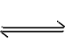C(g)+D(g)反应的平衡常数和温度的关系如下：
|温度/ ℃ | 700 | 900 | 830 | 1000 | 1200
平衡常数 | 1.7 | 1.1 | 1.0 | 0.6 | 0.4
回答下列问题：
(1)该反应的平衡常数表达式K= ，△H 0（填“<”“ >”“ =”)；

【答案】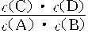

【解析】因平衡常数随温度的升高而降低，因而ΔH<0；

(2)830℃时，向一个5 L的密闭容器中充入0.20mol的A和0.80mol的B，如反应初始6s内A的平均反应速率v(A)=0．003 mol·L⁻¹·s⁻¹。，则6s时c(A)= mol·L⁻¹， C的物质的量为 mol；若反应经一段时间后，达到平衡时A的转化率为 ，如果这时向该密闭容器中再充入1 mol氩气，平衡时A的转化率为 ；

【答案】0.022 0.09 80% 80%

【解析】c(A)_{起}＝0.20 mol/5 L＝0.04 mol·L^{－1}，由v(A)可得Δc(A)＝0.018 mol·L^{－1}，c(A)_{末}＝c(A)_{起}－Δc(A)＝0.022 mol·L^{－1}；或直接写“三段式”可得计算所需数据；因体积没变，加入的氩气不引起各物质浓度变化，因而转化率不变；

(3)判断该反应是否达到平衡的依据为 (填正确选项前的字母)：
a．压强不随时间改变
b.气体的密度不随时间改变
c. c(A)不随时问改变
d.单位时间里生成c和D的物质的量相等

【答案】C

【解析】a、b、d三项本来就是不会随反应变化的量，不能作为平衡的标志；

(4)1200℃时反应C(g)+D(g) A(g)+B(g)的平衡常数的值为 。

【答案】2.5

【解析】逆反应的平衡常数与正反应的平衡常数互为倒数。

16.(9分)新型高效的甲烷燃料电池采用铂为电极材料，两电极上分别通入CH₄和O₂ ，电解质为KOH溶液。某研究小组将两个甲烷燃料电池串联后作为电源，进行饱和氧化钠辖液电解实验，如图所示。
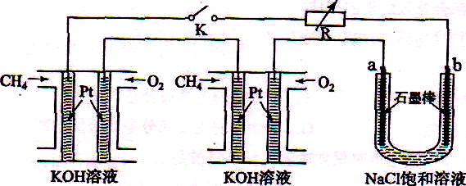

回答下列问题：
(1)甲烷燃料电池正极、负极的电极反应分别为 、
。

【答案】2O₂+4H₂O+8e－===8OH－，CH₄+10OH－－8e－===CO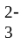+7H₂O

【解析】总反应式为：CH₄+2O₂+2OH－===CO+3H₂O，正极反应式为2O₂+4H₂O+8e－===8OH－，则负极反应式由总反应式减正极反应式得到；

(2)闭合K开关后，a、b电极上均有气体产生．其中b电极上得到的是 ，电解氯化钠溶液的总反应方程式为 ；

【答案】H₂ 2NaCl+2H₂O=====2NaOH+H₂↑+Cl₂↑

【解析】由三个池可看出，一、二两池为串联的电源，其中甲烷与氧气反应是还原剂，所在电极为负极，因而与之相连的b电极为阴极，产生的气体为氢气；

(3)若每个电池甲烷通如量为1 L(标准状况)，且反应完全，则理论上通过电解池的电量为 （法拉第常数F=9.65×l0⁴C · mol⁻¹列式计算)，最多能产生的氯气体积为 L
(标准状况)。

【答案】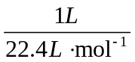×8×9.65×10⁴ C·mol^{－1}＝3.45×10⁴ C 4 L

【解析】1 mol甲烷氧化失去电子8 mol，电量为8×96 500 C，题中虽有两个燃料电池，但电子的传递只能用一个池的甲烷量计算，1 L为1/22.4 mol，可求电量；甲烷失电子是Cl－失电子数的8倍，则得到氯气为4 L(CH₄—8Cl－—4Cl₂)

17.(9分)实验室制备1，2-二溴乙烷的反应原理如下：
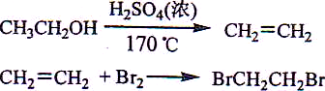
可能存在的主要副反应有：乙醇在浓硫酸的存在下在l40℃脱水生成乙醚。用少量的溴和足量的乙醇制备1,2—二溴乙烷的装置如下图所示：
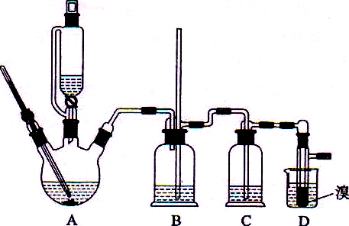

有关数据列表如下：
 | 乙醇 | 1,2-二溴乙烷 | 乙醚
状态 | 无色液体 | 无色液体 | 无色液体
密度／g · cm⁻³ | 0.79 | 2.2 | 0.71
沸点／℃ | 78.5 | 132 | 34.6
熔点／℃ | 一l30 | 9 | -1l6
回答下列问题：
(1)在此制各实验中，要尽可能迅速地把反应温度提高到170℃左右，其最主要目的是 ；(填正确选项前的字母)
a.引发反应
b.加快反应速度
c.防止乙醇挥发
d.减少副产物乙醚生成

【答案】d

(2)在装置C中应加入 ，其目的是吸收反应中可能生成的酸性气体：(填正确选项前的字母)
a．水
b．浓硫酸
c．氢氧化钠溶液
d．饱和碳酸氢钠溶液

【答案】c

【解析】根据题中暗示，当然是选碱来吸收酸性气体；

(3)判断该制各反应已经结束的最简单方法是 ；

【答案】溴的颜色完全褪去

【解析】制备反应是溴与乙烯的反应，明显的现象是溴的颜色褪尽；

(4)将1，2-二溴乙烷粗产品置于分液漏斗中加水，振荡后静置，产物应在 层(填“上”、“下”)；

【答案】下

【解析】1,2－二溴乙烷的密度大于水，因而在下层；

(5)若产物中有少量未反应的Br₂，最好用 洗涤除去；(填正确选项前的字母)
a．水
b．氢氧化钠溶液
c．碘化钠溶液
d．乙醇

【答案】b

(6)若产物中有少量副产物乙醚．可用 的方法除去；

【答案】蒸馏

【解析】根据表中数据，乙醚沸点低，可通过蒸馏除去(不能用蒸发，乙醚不能散发到空气中)；

(7)反应过程中应用冷水冷却装置D，其主要目的是 ；但又不能过度冷却(如用冰水)，其原因是 。

【答案】避免溴大量挥发 产品1,2－二溴乙烷的沸点低，过度冷却会凝固而堵塞导管

【解析】溴易挥发，冷水可减少挥发。但如果用冰水冷却会使产品凝固而堵塞导管。

选考题（请考生在第18、19、20三题中任选一题儆答，如果多做，则按所做的第一题计分。做答时用28铅笔在答题卡上把所选题目的题号涂黑。)
第18、19、20三题的第I题为选择题，在给出的四个选项中，有两项是符合题目要求的，请将符合题目要求的选项标号填在答题卡相应位置；第II题为非选择题，请在答题卡相应位置做答并写明小题号。
18．[选修5——有机化学基础] (20分)
18-I(6分)下列化合物在核磁共振氢谱中能出现两组峰．且其峰面积之比为3：1的有
A．乙酸异丙酯
B．乙酸叔丁酯
C．对二甲苯
D．均三甲苯

【答案】BD

【解析】A项有三种氢；B项有两种氢，个数比为9∶3；C项有两种氢，个数比为6∶4，D项有两种氢，个数比为9∶3。

18-II(14分)化合物A是合成天然橡胶的单体，分子式为C₅H₈。A的一系列反应如下(部分反应条件略去)：
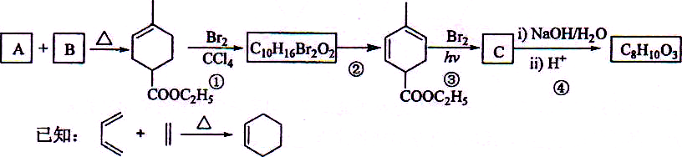

回答下列问题：
(1)A的结构简式为 ，化学名称是 ；

【答案】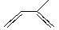 2-甲基-1,3-丁二烯(异戊二烯)

(2)B的分子式为 ；

【答案】C₅H₈O₂

(3)②的反应方程式为 ；

【答案】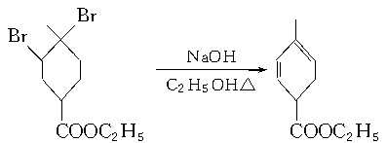

(4)①和③的反应类型分别是 ， ；

【答案】加成反应 取代反应

(5)C为单溴代物，分子中有两个亚甲基，④的化学方程式为 ；

【答案】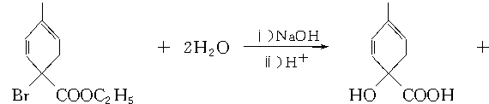C₂H₅OH+HBr

(6)A的同分异构体中不含聚集双烯(C=C=C)结构单元的链状烃还有 种，写出其中互为立体异构体的化合物的结构简式 。

【答案】6 、
【解析】从C₅H₈可推知其不饱和度为2，是合成天然橡胶单体，框图中还有暗示，则A为异戊二烯。分解A、B合成的产物：
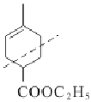，则A为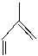，B为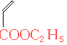。
反应①与溴反应，且产物只增加了2个溴原子，为碳碳双键的加成反应，但经反应②后却增加了2个碳碳双键，所以反应②只能是消去反应的结果。反应③的条件有些怪，不会是加成反应，且题中提示产物C为单溴代物，且有两个亚甲基，则只能是取代，还只能是在环上与酯基相连的那个碳上才符合题目要求，则C的结构简式为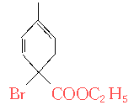；这个结构在氢氧化钠水溶液下水解再酸化，反应④就简单了。(6)小题中异构体要注意立体异构，这在后面的提问中做出了明确的提示。但题中并没有要求只写二烯烃异构，因而还得注意炔类的异构。这些异构体的碳链结构为：
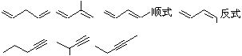
共7种，除本身外还有6种。

19[选修3——物质结构与性质] (20分)
19-I(6分)下列有关元素锗及其化合物的叙述中正确的是
A．锗的第一电离能高于碳而电负性低于碳
B．四氯化锗与四氯化碳分子都是四面体构型
C．二氧化锗与二氧化碳都是非极性的气体化合物
D．锗和碳都存在具有原子晶体结构的单质

【答案】BD

【解析】A项中锗是金属而碳是非金属元素，第一电离能当然锗低于碳；B项中都应该是分子晶体，分子构型相同；C项明显有错，金属的氧化物不可能为气态化合物。

19-II(14分)铜在我国有色金属材料的消费中仅次于铝，广泛地应用于电气、机械制造、国防等领域。回答下列问题：
(1)铜原子基态电子排布式为 ；

【答案】1s²2s²2p⁶3s²3p⁶3d¹⁰4s¹

(2)用晶体的x射线衍射法可以测得阿伏加德罗常数。对金属铜的测定得到以下结果：晶胞为面心立方最密堆积，边长为361pm。又知铜的密度为9.00g·cm⁻³，则镉晶胞的体积是
cm³、晶胞的质量是 g，阿伏加德罗常数为
(列式计算，己知Ar(Cu)=63.6)；
【答案】4.70×10^{－23} 4.23×10^{－22}

N_{A}＝ 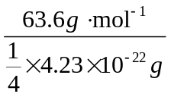＝6.01×10²³ mol^{－1}

【解析】体积是a³；质量＝体积×密度；一个面心立方晶胞含4个原子，则摩尔质量＝×晶胞质量×N_{A}，可求N_{A}；

(3)氯和钾与不同价态的铜可生成两种化合物，这两种化合物都可用于催化乙炔聚合，其阴离子均为无限长链结构(如下图)，a位置上Cl原子的杂化轨道类型为 。已知其中一种化合物的化学式为KCuCl₃，另一种的化学式为 ；
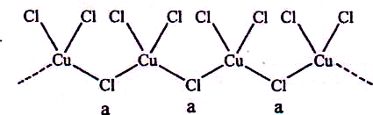

【答案】sp³ K₂CuCl₃

【解析】Cu有+1、+2两种价态，题中是+2价的，那+1价的表达当然是K₂CuCl₃；

(4)金属铜单独与氨水或单独与过氧化氢都不能反应，但可与氨水和过氧化氢的混合溶液反应，其原因是 ，反应的化学方应程式为 。

【答案】过氧化氢为氧化剂，氨与Cu形成配离子，两者相互促进使反应进行。Cu+H₂O₂+4NH₃===Cu(NH₃)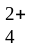+2OH－

【解析】单独不反应，同时作用能反应，所以反应为相互促进的化学反应，铜离子与氨形成配离子，还原剂是铜，氧化剂是过氧化氢，这方程式不难写。

20．[选修2——化学与技术] (20分)
20-I(6分)污水经过一级、二级处理后，还含有少量Cu²⁺、Hg²⁺、Pb²⁺等重金属离子，可加入沉淀剂使其沉淀。下列物质不能作为沉淀剂的是
A．氨水
B．硫化氢气体
C．硫酸钠溶液
D．纯碱溶液

【答案】AC

【解析】题目要求就是生成沉淀，后加的试剂均要求过量。加氨水会有络合离子的生成，不能全生成沉淀；硫化氢与重金属离子都会有沉淀生成；纯碱加入可调节pH使重金属离子沉淀。

20-II(14分)合成氨的流程示意图如下：
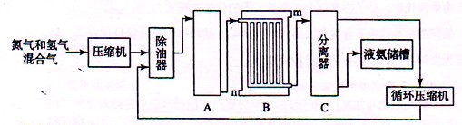
回答下列问题：
(1)工业合成氨的原料是氮气和氢气。氮气是从空气中分离出来的，通常使用的两种分离方法是 ， ；氢气的来源是水和碳氢化合物，写出分别采用煤和天然气为原料制取氢气的化学反应方程式 ，
；

【答案】液化、分馏 与碳反应后除去CO₂
C+H₂O(g) CO+H₂ CH₄+H₂O(g) 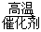CO+3H₂

【解析】直接来自于教材。

(2)设备A中含有电加热器、触煤和热交换器，设备A的名称 ，其中发生的化学反应方程式为 ；
【答案】合成(氨)塔

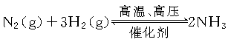

【解析】合成氨设备合成塔。

(3) 设备B的名称 ，其中m和n是两个通水口，入水口是 （填“m”或“n”）。不宜从相反方向通水的原因
；

【答案】冷却塔(或冷凝器) n

高温气体由冷却塔的上端进入，冷却水从下端进入，逆向冷却效果好

【解析】冷凝分离产品设备为冷凝器，入水口应该在下面，因逆向冷凝效果好。

(4) 设备C的作用 ；

【答案】将液氨与未反应的原料气分离

【解析】分离器是气—固分离用的设备。

(5)在原料气制备过程中混有CO对催化剂有毒害作用，欲除去原料气中的CO，可通过如下反应来实现：
CO(g)+H₂O(g) CO₂ (g)+ H₂ (g)
已知1000K时该反应的平衡常数K=0.627，若要使CO的转化超过90%，则起始物中c(H₂O)：c(CO)不低于 。

【答案】13.8
【解析】以转化率为90%为基准做计算，用平衡常数求水与一氧化碳浓度比。
设CO、H₂O起始浓度分别为x mol·L^{－1}，y mol·L^{－1}
CO(g)+H₂O(g)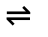 CO₂(g)+H₂(g)
c起(mol·L^{－1}) x y 0 0
c变(mol·L^{－1}) 0.9x 0.9x 0.9x 0.9x
c平(mol·L^{－1}) 0.1x y－0.9x 0.9x 0.9x
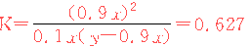

y∶x＝13.8。只要水更多一些，则转化率会超过90%

